Progettazione Web | 8 Luglio 2014

NOTE SULLO SVOLGIMENTO DELLA PROVA PRATICA:
- NOMINARE IL FILE HTML COME COGNOMEMATRICOLA.HTML
- E’ PERMESSO CONSULTARE IL MATERIALE FORNITO A LEZIONE
- E’ PERMESSO CONSULTARE I MANUALI
- TEMPO A DISPOSIZIONE: 90 MINUTI

Utilizzando il linguaggio HTML, i fogli di stile CSS ed il linguaggio JavaScript realizzare un'applicazione Web che implementi un servizio d'iscrizione. Come mostrato nella Figura 2, l'interfaccia del servizio è divisa in due parti: la parte di sinistra permette l'inserimento dei dati personali per potersi iscrivere, mentre la parte di destra mostra la lista degli iscritti. Per iscriversi al servizio, una persona deve inserire il suo nome ed il suo cognome, e deve selezionare il suo livello (0, 1 o 2); quindi, deve premere il bottone INSERISCI. All'inizio la lista non esiste (Fig. 1): la lista viene creata quando si iscrive la prima persona. Ogni volta che s'iscrive una nuova persona, viene creato un nuovo campo di seguito a quelli già presenti nella lista e viene inserito il nuovo iscritto in modo da mantenere la lista ordinata per livelli crescenti e, per ogni livello, ordinata in ordine alfabetico. Al servizio si possono iscrivere al massimo 6 persone: quando viene raggiunto il massimo degli iscritti, il bottone INSERISCI viene disabilitato. Il bottone SERVI consente di servire una persona presente nella lista. La persona servita è la prima nella lista (livello 0 e cognome alfabeticamente minore). Il bottone SERVI viene disabilitato quando la lista è vuota.
Inserire le parti css, javascript e html in un solo file html, nominato come CognomeMatricola.html.
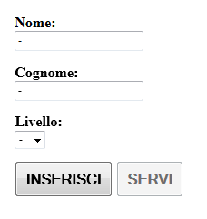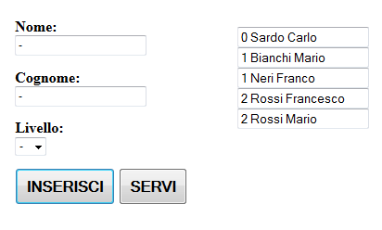
Figura 1 Figura 2

